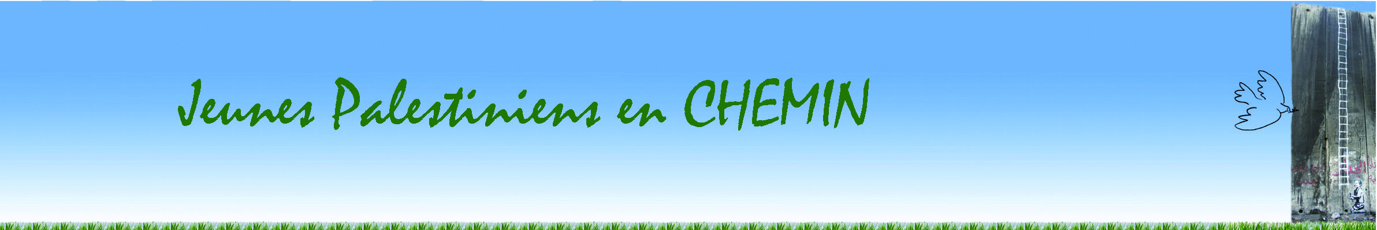
Mercredi 19 juin 2013 à 20h00

Complexe Martin Luther King à ANNEMASSE

Israël/Palestine –

Du refus d’être complice à l’engagement

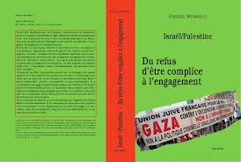

Conférence-débat avec

Pierre STAMBUL
Qui vient chez nous surtout comme antisioniste radical et coprésident de l’UJFP (Union juive française pour la paix). Il nous présentera son livre dans lequel se trouve la majorité des articles écrit sur le thème qui est aussi le nôtre : l’engagement pour la justice qui est garant de la Paix. Le livre sera en vente sur place.
Nous nous réjouissons d’entendre cette voix forte, sans compromis et rare, nous lui donnons la parole libre, comme il se doit à un communiste libertaire.
D’autres livres sur le sujet seront en vente
Entrée libre, participation aux frais à la sortie
Organisé par
http://jeunespalestiniens.org/
Tél : +33/6 37 71 71 94

